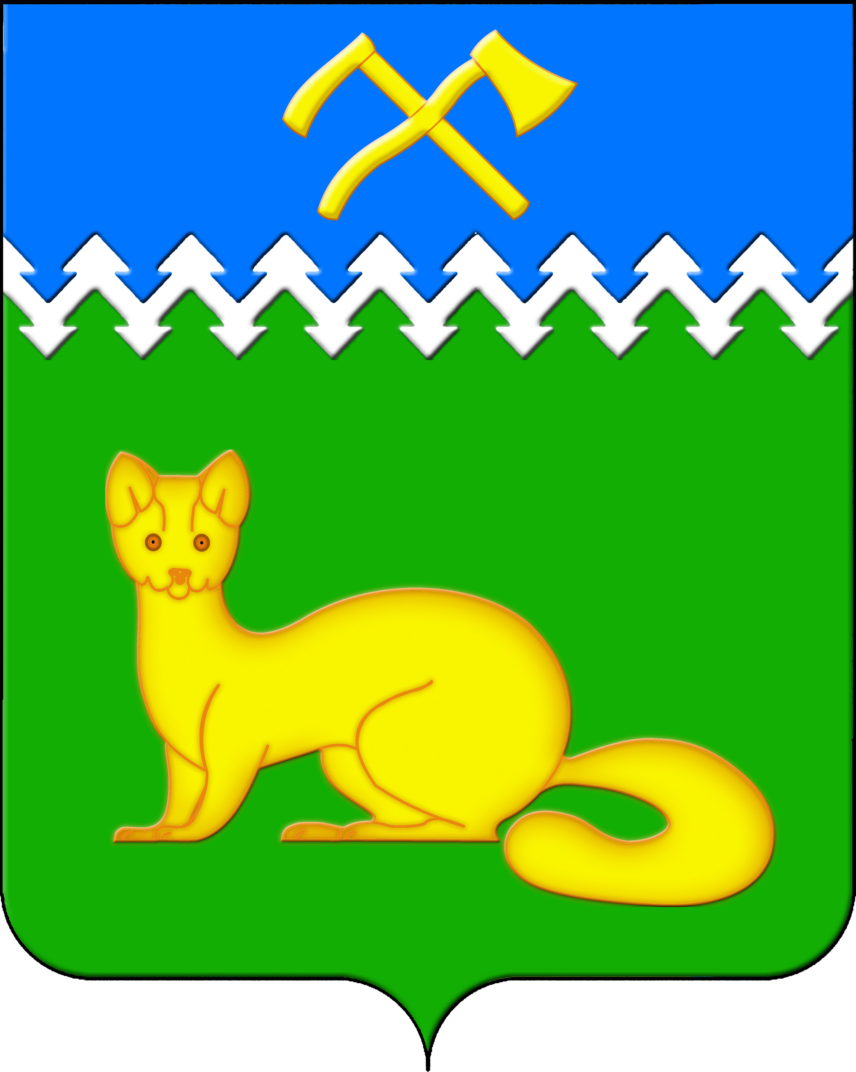

АДМИНИСТРАЦИЯ БОГУЧАНСКОГО СЕЛЬСОВЕТА

БОГУЧАНСКОГО РАЙОНА

КРАСНОЯРСКОГО КРАЯ

П О С Т А Н О В Л Е Н И Е

10.06.2025 с. Богучаны № 147 - п

Об изменении и присвоении адреса объектам

недвижимости в с. Богучаны, ул. Новоселов

В связи с поступившими заявлением от правообладателя объектов недвижимости с кадастровыми номерами 24:07:1201005:1492 и 24:07:1201005:72 о внесении сведений в Федеральную информационную адресную систему об объектах недвижимости, в целях упорядочения адресного хозяйства на территории муниципального образования Богучанский сельсовет, руководствуясь пп. 21 п. 1. ст. 14 Федерального закона от 06.10.2003 № 131-ФЗ «Об общих принципах организации местного самоуправления в Российской Федерации», требованиями, установленными Постановлением Правительства РФ от 19.11.2014 № 1221 «Об утверждении Правил присвоения, изменения и аннулирования адресов» и Уставом Богучанского сельсовета,

П О С Т А Н О В Л Я Ю:

1. Изменить адрес нежилого здания с: «Российская Федерация, Красноярский край, муниципальный район Богучанский, сельское поселение Богучанский сельсовет, село Богучаны, улица Новоселов, дом 9», на:

- Российская Федерация, Красноярский край, муниципальный район Богучанский, сельское поселение Богучанский сельсовет, село Богучаны, улица Новоселов, здание 9, а так же внести сведения о кадастровом номере: 24:07:1201005:1492;

2. Земельному участку с кадастровым номером 24:07:1201005:72, ранее имеющему адрес: Красноярский край, Богучанский район, с. Богучаны, ул. Новоселов, 9, присвоить следующий адрес:

- Российская Федерация, Красноярский край, муниципальный район Богучанский, сельское поселение Богучанский сельсовет, село Богучаны, улица Новоселов, земельный участок 9».

3. Отделу ОЖТ администрации Богучанского сельсовета разместить вышеуказанные сведения об изменении, присвоении адреса и кадастровых номерах объектов недвижимости в Государственном адресном реестре.

4. Контроль за исполнением данного постановления оставляю за собой.

5. Постановление вступает в силу со дня подписания.

Заместитель

главы сельсовета В.П. Каликайтис